Mail: dagmara-domanska@wp.pl
Język angielski Delfiny
Propozycje zabaw i ćwiczeń na środę 07.04.2021
Temat: It’s spring! Nadeszła wiosna
R. zadaje dzieciom pytania do ilustracji z KD: What can you see in the picture? Zachęca dzieci do odpowiedzi. Jeśli dzieci mają problem z nazwaniem obrazków, N. może pokazać konkretne jego części i zapytać: What’s this?, wskazując np. dom, lub zacząć znane dzieciom zdania, np. In the red, red… (dzieci: town). N. opowiada krótko o pogodzie na ilustracji.
Look, in the picture it’s spring.
In the picture it’s cloudy. R. wskazuje na chmury na niebie.
There are white clouds in the blue sky. R. pokazuje kartkę w kolorze niebieskim i zachęca
dzieci do powtórzenia słówka: blue.
Stand up! Find something blue. R. zachęca dziecko do pokazania
przedmiotów w niebieskim kolorze.
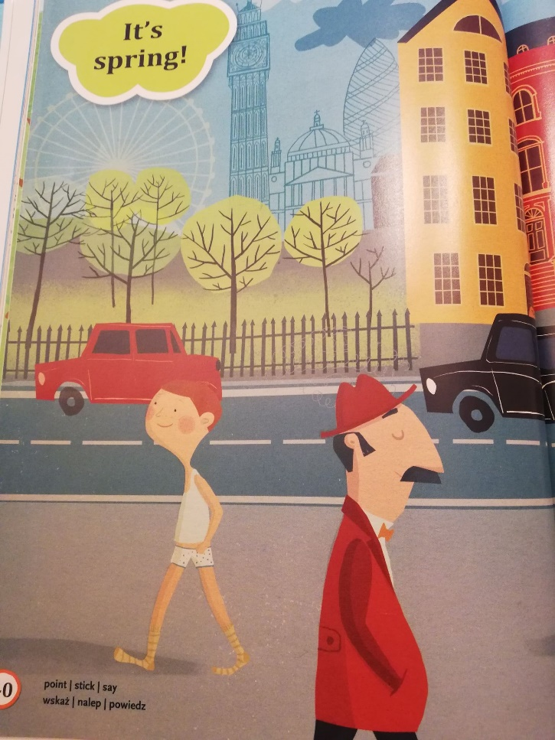
Zadanie 2. Rozmowa What’s the weather like today?
What’s the weather like today? R. zadaje pytanie.
Is it cold today? R. łapie się za przedramiona, trzęsąc się z zimna.
Everybody, cold. R. zachęca dzieci do powtórzenia słówka, wykonania gestu i odpowiedzi
na pytanie.
Is it raining today? R. pokazuje palcami padający deszcz.
Everybody, raining. R. zachęca dzieci do powtórzenia słówka, wykonania gestu i
odpowiedzi na pytanie.
Is it windy today? R. delikatnie wydmuchuje przed siebie powietrze.
Everybody, windy. R. zachęca dzieci do powtórzenia słówka, wykonania gestu i
odpowiedzi na pytanie.
Is it snowing today? R. pokazuje podniesione dłonie, które upuszczają coś / zaciskają się i
otwierają.
Everybody, snowing. R. zachęca dzieci do powtórzenia słówka, wykonania gestu i
odpowiedzi na pytanie.
Is it cloudy today? R. rozgląda się z podniesioną głową.
Everybody, cloudy. R. zachęca dzieci do powtórzenia słówka, wykonania gestu i
odpowiedzi na pytanie.
Is it warm today? R. lekko wachluje się dłonią.
Everybody, warm. R. zachęca dzieci do powtórzenia słówka, wykonania gestu i odpowiedzi
na pytanie.

Zadanie 3. Zabawa ruchowa It’s spring
N. włącza nagranie It’s spring, zachęca dzieci do wspólnego pokazywania i śpiewania piosenki.
It’s spring, it’s spring. Marsz w miejscu.
It’s warm outside. Marsz w miejscu i wachlowanie się dłonią.
Let’s go to the park Marsz w miejscu.
And play on a slide. Dłoń naśladuje zjeżdżanie ze zjeżdżalni.
It’s spring, it’s spring. Marsz w miejscu.
It’s cloudy outside. Marsz w miejscu z rozglądaniem się po niebie.
Let’s go to the park Marsz w miejscu.
And play on a slide. Dłoń naśladuje zjeżdżanie ze zjeżdżalni.

